MINORÍAS ÉTNICAS EN COLOMBIA

El llamado mito de mestizaje no es tal: el mestizaje es una realidad sociológica incuestionable. En su mayoría, los colombianos se consideran mestizos.

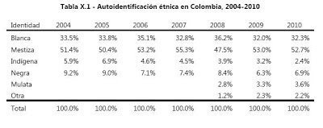
Fuente: http://agaviria.blogspot.com.co/2011/04/que-tanta-discriminacion-racial-hay-en.html

La diferencia ente “raza” y “grupo étnico”
Muchas veces, cuando decimos “raza”, lo que realmente queremos decir es “grupo étnico”.
Científicamente, “raza” es una terminología puramente biológica y genética, “grupo étnico” es un tema antropológico para describir un grupo de personas que comparten la misma identidad social, cultural y ancestral.
Por ejemplo, los kurdos son un “grupo étnico” porque representa a una población que habla la lengua kurda y practica las costumbres kurdas. Es cierto que la mayoría también descienden de padres kurdos, pero lo que hace el kurdo no es la sangre, sino la identidad cultural. Por ejemplo, los nietos de inmigrantes kurdos en Canadá que no hablan kurdo ni tienen conocimiento de sus raíces culturales, ya dejarán de ser miembro del pueblo kurdo.
Fuente: https://elimperiodedes.wordpress.com/2015/07/14/lo-que-dice-la-ciencia-sobre-razas-humanas/

